**Раздел «Безопасность»**

**Подраздел «Безопасность» ссылки для размещения:**

1. <https://www.youtube.com/watch?v=9vDjnvAvJzQ>

2. <https://www.youtube.com/watch?v=5NxhXjg9a9w>

3. <https://www.youtube.com/watch?v=YYLlA4xPh9o>

**Подраздел «Рекомендации населению»:**

**Пожарный извещатель - в каждый дом!**  
  
Один из самых эффективных приборов – автономный пожарный извещатель, реагирующий на дым и подающий громкий сигнал, который способен разбудить даже крепко спящего человека.  
  
Дым при возгорании поднимается вверх и скапливается у потолка, а потом опускается вниз. Поэтому целесообразно установить пожарный извещатель именно на потолке. Причем сделать это можно самостоятельно, автономные извещатели не требуют прокладки специальных линий пожарной сигнализации и применения дополнительного оборудования.  
  
Для сохранения работоспособности прибора нужно не реже одного раза в год менять батарейки. Во избежание ложных срабатываний извещателя из-за осевшей пыли, требуется периодически продувать пылесосом камеру с оптико-электронным датчиком.  
  
Правила эксплуатации пожарных извещателей достаточно просты, а их стоимость неизмеримо ниже, чем потери даже от самого небольшого возгорания. Установив такой прибор в своем жилье, вы можете быть уверены, что сохраните не только имущество, но и свою жизнь!  
  
Вызов пожарно-спасательной службы "101" с мобильного телефона "112".

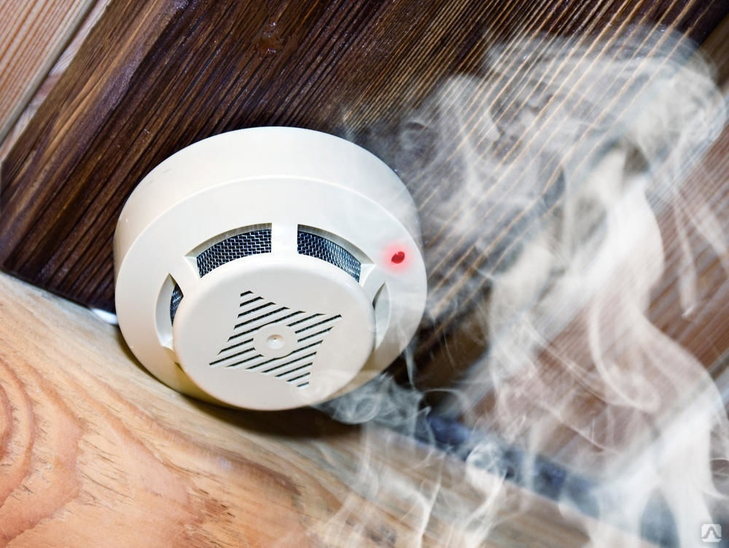

**ПОЖАРНАЯ БЕЗОПАСНОСТЬ ОСЕНЬЮ!**  
  
Осень – прекрасное время заняться уборкой участков от накопившегося за лето мусора, опавшей листвы, привести в порядок дачный дом.  
  
Но в суете домашних хлопот не следует забывать о собственной безопасности. Беспечное обращение с огнем при сжигании сухой травы и мусора на территории дач зачастую оборачивается бедой – множество пожаров в осенний период происходит именно по этой причине.  
  
Чтобы не случилось несчастья, своевременно очищайте территорию дачных участков от горючих отходов. Их, а также мусор, сухую траву, опавшие листья следует собирать на специально выделенных площадках. Для большей надежности можете соорудить из негорючего материала контейнеры для хранения отходов. Главное, не забывайте вовремя вывозить мусор на специальные свалки.  
  
Обустраивая свой приусадебный участок, помните, что дороги, проезды, подъезды, проходы к домам и водоисточникам, используемым для целей пожаротушения, должны быть всегда свободными.  
Канистры, газовые баллоны и прочие емкости с огнеопасными жидкостями храните в тени, так как под воздействием солнечных лучей они легко могут воспламениться. Также не стоит держать их на чердаках.  
  
Решив немного отдохнуть от дел, будьте бдительны: не курите в сараях, на чердаках, в местах, где хранятся горючие материалы или старые вещи. Лучше отойдите подальше от всего, что может легко зажечься.  
Не жгите мусор вблизи строений и не оставляйте без присмотра костры. Внезапный порыв ветра сделает пламя неконтролируемым – и в этом случае обойтись без помощи пожарных будет проблематично.  
  
Вызов пожарно-спасательной службы "101" с мобильного телефона "112".

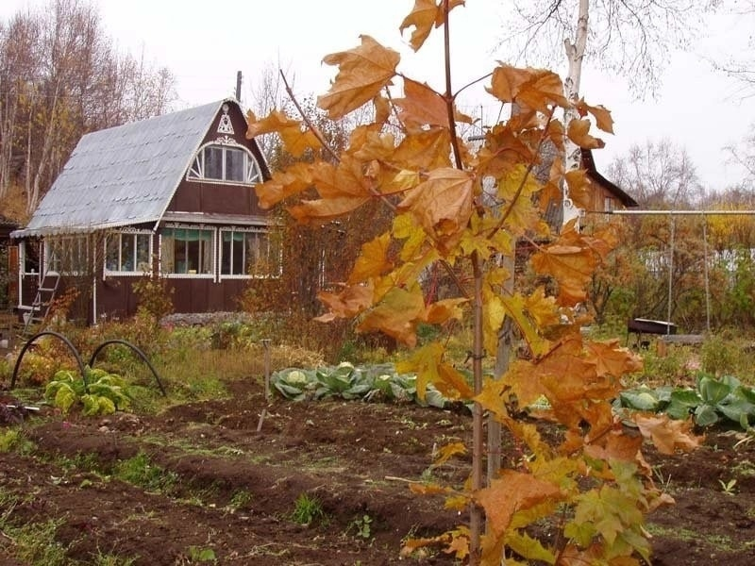

**Меры пожарной безопасности при эксплуатации газового оборудования**  
  
Газовое оборудование, установленное в доме, должно находиться в исправном состоянии, и соответствовать техническим требованиям по его эксплуатации.  
  
При эксплуатации газового оборудования запрещается:  
- пользоваться газовыми приборами малолетним детям и лицам, незнакомым с порядком его безопасной эксплуатации;  
- оставлять газовые приборы без присмотра;  
- открывать газовые краны, пока не зажжена спичка или не включен ручной запальник;  
- сушить белье над газовой плитой, оно может загореться;  
- устанавливать газовые плиты в проходах, на лестницах, вблизи деревянных перегородок, мебели, штор и других сгораемых предметов.  
  
Если подача газа прекратилась - немедленно закройте перекрывной кран у горелки и запасной на газопроводе!  
  
Применяемый для отопления и бытовых нужд газ, смешиваясь в определенной пропорции с воздухом, образует взрывчатую смесь.  
  
Газ может взорваться, если он из-за неисправности газопровода или беспечности жильцов, проник в помещение. Для этого достаточно небольшого источника огня — от спички или искр выключателя электроосвещения.  
  
При появлении в доме запаха газа, запрещается:  
- зажигать спички;  
- курить;  
- включать свет и электроприборы.  
  
Необходимо выключить все газовые приборы, перекрыть краны, проветрить все помещения, включая подвалы.  
  
Проверьте, плотно ли закрыты все краны газовых приборов.  
  
Если запах газа не исчезает, или, исчезнув при проветривании, появляется вновь, необходимо вызвать аварийную газовую службу по телефону: «104» или позвонить в пожарно-спасательную службу по телефону: «101» (единую службу спасения по телефону: «112»).

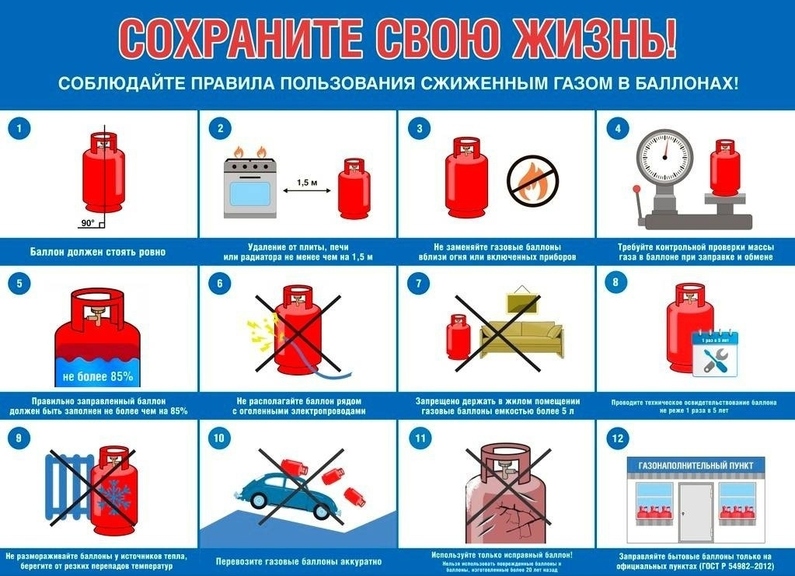

**Подраздел «Прогнозы ЧС»:**

**Детализированный прогноз**

**возникновения чрезвычайных ситуаций на территории**

**Свердловской области с 10 по 14 октября 2022 года**

**1. ПРОГНОЗИРУЕМАЯ ОБСТАНОВКА**

**1.1. Метеорологический прогноз:** 10 - 14 октября 2022 года местами в Свердловской области сохраняется высокая и чрезвычайная пожарная опасность (4 и 5 класс горимости леса по региональной шкале). Уточненные классы пожарной опасности указываются в «Ежедневном оперативном прогнозе».

**1.2. Общие данные:** риск возникновения ЧС вследствие пожарной опасности в лесном фонде прогнозируется на территории всех муниципальных образований Свердловской области (рекомендуется всем 100 % МО проводить превентивные мероприятия).

**1.3 Детализация:**

В связи с опасными и неблагоприятными явлениями прогнозируются следующие риски:

**1.3.1.** **Риск возникновения природных пожаров:**

Прогнозируется возникновение природных пожаров, существует риск задымления населенных пунктов в случаем изменения направления и скорости ветра, а также повышенный риск распространения огня на жилые дома, садовые товарищества, сельхоз постройки, а также прочие здания.

**1.3.2. Риск увеличение количества ДТП:**

Прогнозируется увеличение количества ДТП, вследствие задымления автодорог.

**1.3.3. Риск возникновения происшествий и ЧС на объектах ЖКХ:**

Прогнозируется нарушение электроснабжения вследствие распространения огня на опоры ЛЭП, а также на ТП, расположенные в лесных массивах.

Прогнозируются аварийные ситуации на объектах ТЭК и ЖКХ, вследствие перегрева оборудования (установок) из-за высоких температур окружающего воздуха.

#МЧСРоссии#МЧС66#Безопасность_в_лесу#Детализированный_прогноз#59ПСО#109ПСЧ